TRƯỜNG CAO ĐẲNG THỰC HÀNH FPT
------



BÁO CÁO DỰ XƯỞNG

Nhóm 3

Đề tài: Xây dựng app quản lý kho hàng

Giáo viên hướng dẫn: Lê Hồng Duy

Sinh viên thực hiện:

Nguyễn Hoàng Nhật - Trưởng nhóm

Lê Ngọc Khải - Thành viên

Ngô Quốc Khánh - Thành viên

Nguyễn Tất Công - Thành viên

Hà Nội – 2023

LỜI MỞ ĐẦU

Trong thời đại công nghệ hiện nay, việc quản lý kho hàng trở nên ngày càng quan trọng và phức tạp hơn bao giờ hết. Để giúp cho việc này trở nên dễ dàng và hiệu quả hơn, chúng ta đã xây dựng một ứng dụng quản lý kho hàng tiện lợi. Ứng dụng quản lý kho hàng mà chúng tôi đã xây dựng là một công cụ hiện đại và tiện lợi, nhằm giúp các doanh nghiệp quản lý, theo dõi và điều phối hoạt động trong kho hàng của mình. Với sự hỗ trợ của công nghệ, ứng dụng này giúp giải quyết các thách thức trong quản lý kho hàng và mang lại nhiều lợi ích cho người dùng. Cho phép người dùng nhập thông tin chi tiết về sản phẩm như mã sản phẩm, tên sản phẩm, mô tả, giá cả, và hình ảnh. Điều này giúp xác định rõ ràng và theo dõi các sản phẩm có trong kho. Hỗ trợ ghi nhận thông tin về việc nhập hàng mới vào kho và ghi lại các hoạt động xuất hàng từ kho. Người dùng có thể xác định ngày giờ, mã sản phẩm, số lượng, giá cả và thông tin liên quan, giúp theo dõi luồng hàng hóa trong kho. Cung cấp chức năng kiểm kê tồn kho để đảm bảo rằng số lượng hàng hóa được cập nhật chính xác và tránh tình trạng thiếu hoặc thừa hàng trong kho. Cho phép người dùng tìm kiếm và lọc sản phẩm dễ dàng bằng cách sử dụng mã sản phẩm, tên sản phẩm hoặc thông tin khác. Điều này giúp tiết kiệm thời gian và nhanh chóng tìm ra thông tin liên quan đến sản phẩm cần tìm. Cung cấp tính năng thống kê và tạo báo cáo về các hoạt động trong kho hàng, bao gồm báo cáo nhập kho, báo cáo xuất kho, báo cáo tồn kho và các chỉ số hiệu suất. Thông qua các báo cáo này, người dùng có thể nắm bắt được tình hình tổng quan của kho hàng. Ứng dụng được thiết kế với giao diện người dùng thân thiện, dễ sử dụng và trực quan. Người dùng có thể dễ dàng điều hướng và sử dụng các chức năng một cách thuận tiện. Tiết kiệm thời gian và công sức. Ứng dụng quản lý kho hàng giúp tự động hóa các hoạt động quản lý và điều phối trong kho, giảm thiểu công việc thủ công và tiết kiệm thời gian cho người dùng Độ chính xác cao: Với việc sử dụng công nghệ, ứng dụng giúp người dùng theo dõi số lượng hàng hóa một cách chính xác và tránh sai sót trong quá trình ghi nhận thông tin.

Mục lục

TRƯỜNG CAO ĐẲNG THỰC HÀNH FPT 1
LỜI MỞ ĐẦU 1
1.1: Tên đề tài 7
1.2: Khảo sát 7
• Sau khi khảo sát em đã năm bắt được các thông tin: 7
1.3: Chức năng – chi tiết chức năng 7
1.4: Sơ đồ Use Case 7
1.6. Sơ đồ ERD 8
1.7 Thiết kế chi tiết bảng 8
a.Loại sản phẩm(tbl_loaisp) 8
b.Sản phẩm (tbl_loaisp) 8
c.Phiếu xuất kho (tbl_phieuXk) 9
d.Phiếu Nhập kho (tbl_phieuNk) 9
e.Thành viên (tbl_thanhvien) 9
PHẦN 2 – THIẾT KẾ 9
1 .nội dung đảm nhiệm 9
2. Sơ Đồ Tổ Chức Giao Diện 10
a. admin map 10
b. use map 10
PHẦN 3 – THỰC HIỆN DỰ ÁN 11
3.1 Giao diện đăng nhập 11
3.2 Giao diện trang chủ 12
a.Admin 12
b.Nhân viên 13
3.3 Màn hình loại sản phẩm 14
3.4 Thêm loại sản phẩm 15
3.5 Sửa loại sản phẩm 16
3.6 Màn hình sản phẩm 17
3.7 Thêm sản phẩm 18
3.8 Sửa sản phẩm 19
3.9 Màn Hình Phiếu Nhập 20
3.10 Thêm phiếu nhập 21
3.6 Phiếu Xuất Kho 22
3.7 Thống kê 23
3.8 Quản lý tài khoản thành viên 24
3.8.1 Danh Sách Thanh Viên 24
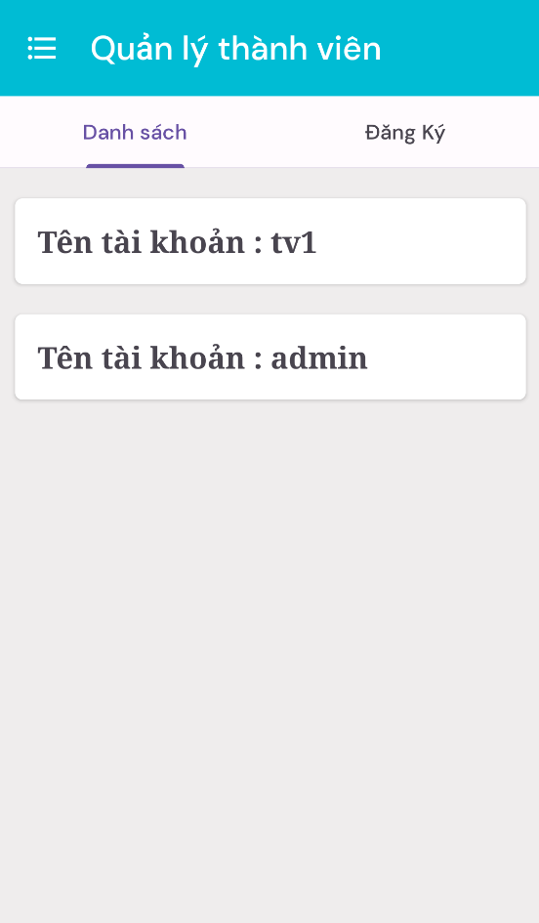 24
3.8.2 Đăng ký tài khoản thành viên 25
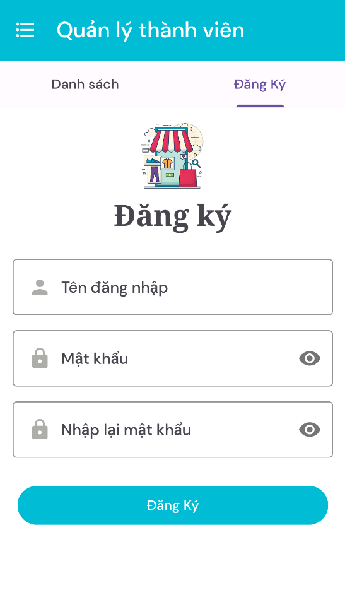 25
3.9 Đổi mật khẩu 26
PHẦN 4 – KIỂM LỖI 26
4.1 Đăng nhập 27
4.2 Thêm loại sản phẩm 27
4.3 Sửa loại sản phẩm 28
4.4 Xóa loại sản phẩm 28
4.5 Thêm sản phẩm 29
4.5 Sửa sản phẩm 29
4.7 Xóa sản phẩm 30
4.8 Test Đổi Mật Khẩu 30
4.9 Thêm phiếu nhập kho 31
4.10 Sửa phiếu nhập kho 31
4.11 Xóa phiếu nhập kho 32
4.12 Thêm phiếu xuất kho 32
4.13 Sửa phiếu xuất kho 32
4.14 Xóa phiếu xuất kho 33
PHẦN 5 – KẾT LUẬN 33
5.1 Kết quả đạt được 33
5.2 Hạn chế của đề tài 33
5.3 Hướng phát triển đề tài 34
PHẦN 6- CÔNG NGHỆ SỬ DỤNG 34
PHẦN 7-TÀI LIỆU THAM KHẢO 34

PHẦN 1 – KHẢO SÁT VÀ PHÂN TÍCH YÊU CẦU CỦA KHÁCH HÀNG

1.1: Tên đề tài

“Xây dựng app quản lý kho hàng”

1.2: Khảo sát
- Sau khi khảo sát em đã năm bắt được các thông tin:
- Quản lý sản phẩm: tên sản phẩm, giá tiền, số lượng, ngày nhập, ngày xuất, loại sản phẩm.
- Quản lý phiếu xuất kho: tên sản phẩm, số lượng sản phẩm, ngày xuất, loại sản phẩm
- Quản lý thành viên (admin): tài khoản, mật khẩu
- Xử lý được đơn hàng và thống kê.

1.3: Chức năng – chi tiết chức năng
- Tìm kiếm:
  - Người dùng có thể tìm kiếm sản phẩm theo tên, hãng, ngày nhập hoặc các tiêu chí khác.
- Hiển thị danh mục sản phẩm:
  - Các danh mục sách sẽ được sắp xếp theo loại hoặc giá
- Quản lý tài khoản:
  - Admin có thể đăng kí tài khoản hoặc xóa tài khoản của nhân viên
- Thống kê:
- Người dùng có thể tra cứu bảng thống kê số lượng tồn kho hoặc số lượng xuất kho theo khoảng thời gian
- Thêm, sửa, xóa loại sản phẩm, sản phẩm, phiếu xuất, phiếu nhập kho

1.4: Sơ đồ Use Case
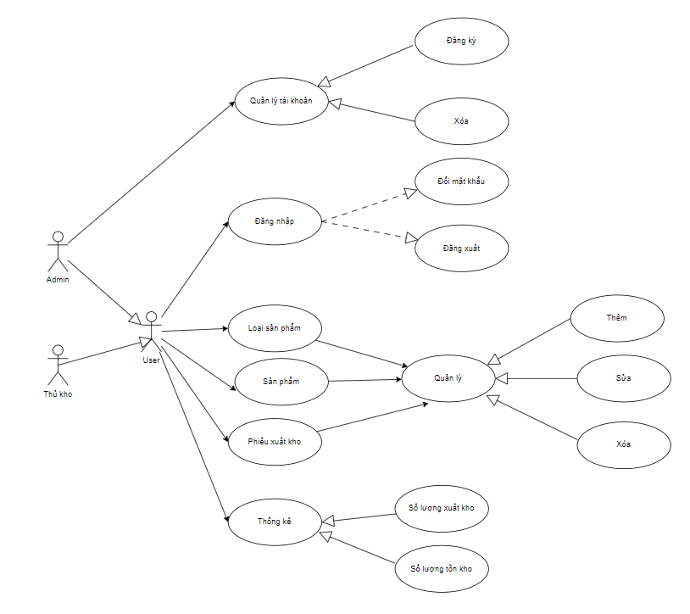

1.6. Sơ đồ ERD
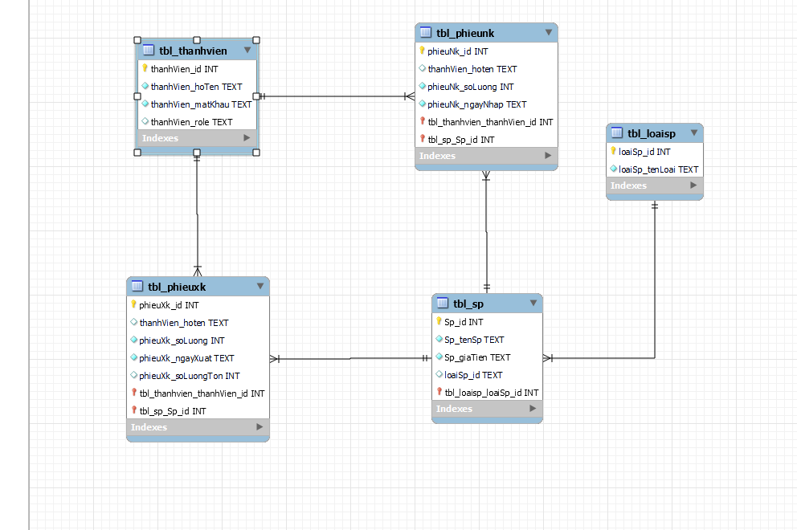

1.7 Thiết kế chi tiết bảng

a.Loại sản phẩm(tbl_loaisp)

Name | Type | Null | Key | Ghi chú
loaiSp_id | INT |  | PK | Mã loại
loaiSp_tenLoai | TEXT |  |  | Tên loại sản phẩm

b.Sản phẩm (tbl_loaisp)
Name | Type | Null | Key | Ghi chú
Sp_id | INT |  | PK | Mã sản phẩm
Sp_tenSp | TEXT |  |  | Tên sản phẩm
Sp_giaTien | TEXT |  |  | Giá tiền
loaiSp_id | INT |  | FK | Mã loại

c.Phiếu xuất kho (tbl_phieuXk)
Name | Type | Null | Key | Ghi chú
phieuXk_id | INT |  | PK | Mã phiếu, tự động tăng
thanhVien_id | INT |  | FK | Mã thành viên
Sp_id | INT |  | FK | Mã sản phẩm
phieuXk_soLuong | INT |  |  | Số lượng xuất kho
phieuXk_ngayXuat | TEXT |  |  | Ngày xuất kho
PhieuXk_soLuongTon | INT |  |  | Số lượng tồn kho

d.Phiếu Nhập kho (tbl_phieuNk)
Name | Type | Null | Key | Ghi chú
phieuNk_id | INT |  | PK | Mã phiếu, tự động tăng
thanhVien_id | INT |  | FK | Mã thành viên
Sp_id | INT |  | FK | Mã sản phẩm
phieuNk_soLuong | INT |  |  | Số lượng xuất kho
phieuNk_ngayNhap | TEXT |  |  | Ngày nhập kho

e.Thành viên (tbl_thanhvien)
Name | Type | Null | Key | Ghi chú
thanhVien_id | INT |  | PK | Mã thành viên
thanhVien_hoTen | TEXT |  |  | Họ tên thành viên
thanhVien_matKhau | TEXT |  |  | Mật khẩu
thanhVien_role | TEXT |  |  | Chức vụ

PHẦN 2 – THIẾT KẾ

1 .nội dung đảm nhiệm
Nội Dung | Thành Viên Thực Hiện | Tiến Độ Công Việc
Code loại sản phẩm | Nguyễn hoàng nhật | 100%
Code sản phẩm | Ngô quốc khánh | 100%
Code phiếu xuất | Lê ngọc khải và Ngô quốc khánh | 100%
Code thống kê | Lê ngọc khải | 100%
Code đăng ký | Nguyễn hoàng nhật | 100%
Code đổi mật khẩu,  đăng nhập | Nguyễn tất công | 100%
Code quản lý nhân viên | Nguyễn hoàng nhật | 100%
Code layout | Nguyễn tất công | 100%

2. Sơ Đồ Tổ Chức Giao Diện

a. admin map
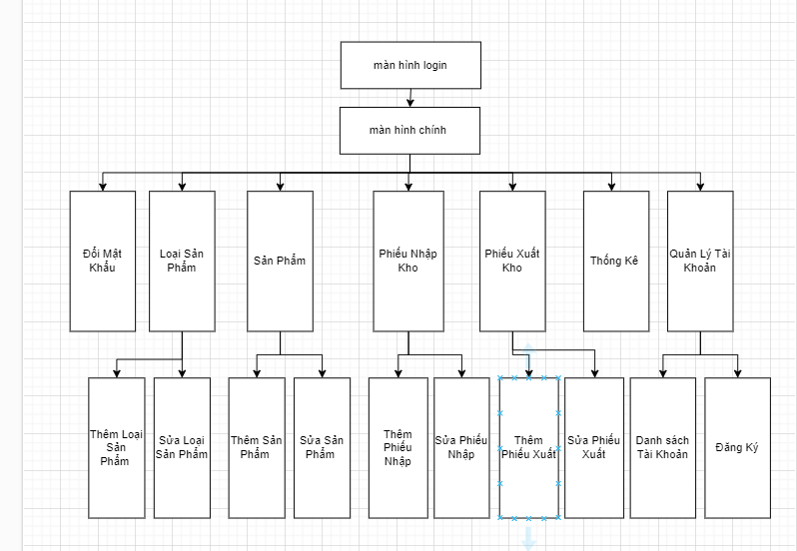

b. use map
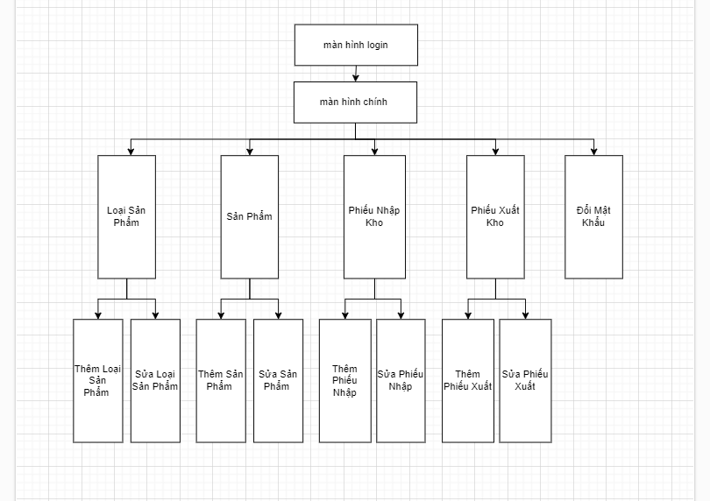

PHẦN 3 – THỰC HIỆN DỰ ÁN

3.1 Giao diện đăng nhập

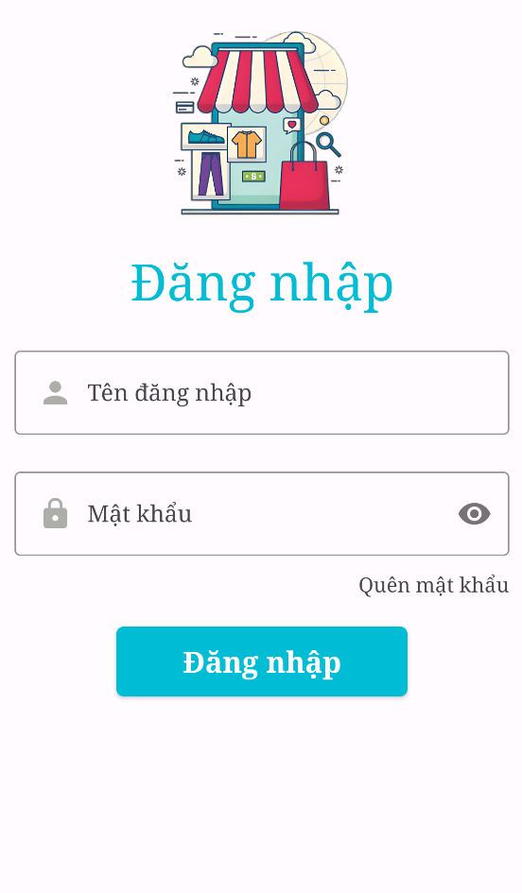

Mô tả hoạt động
TT | @ID | Sự kiện | Mô tả hoạt động
1 | edt_tên đăng nhập | Input | Điền thông tin tài khoản để đăng nhập
2 | edt_password | Input | Điền thông tin password để đăng nhập
3 | Btn Đăng Nhập | Click | Lấy thông tin trong trong form và đăng nhập

3.2 Giao diện trang chủ

a.Admin
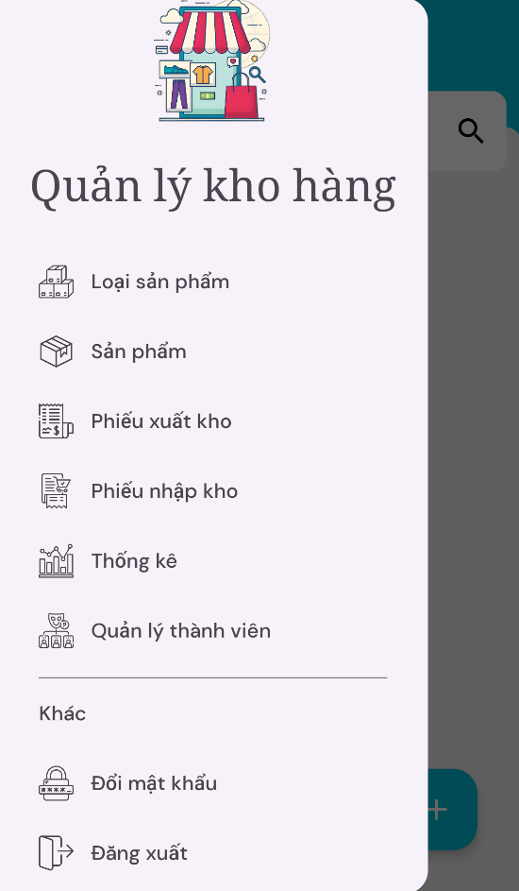

b.Nhân viên
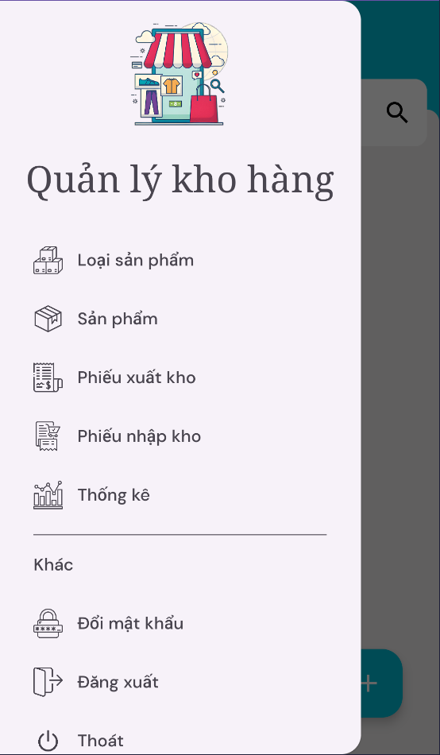

3.3 Màn hình loại sản phẩm
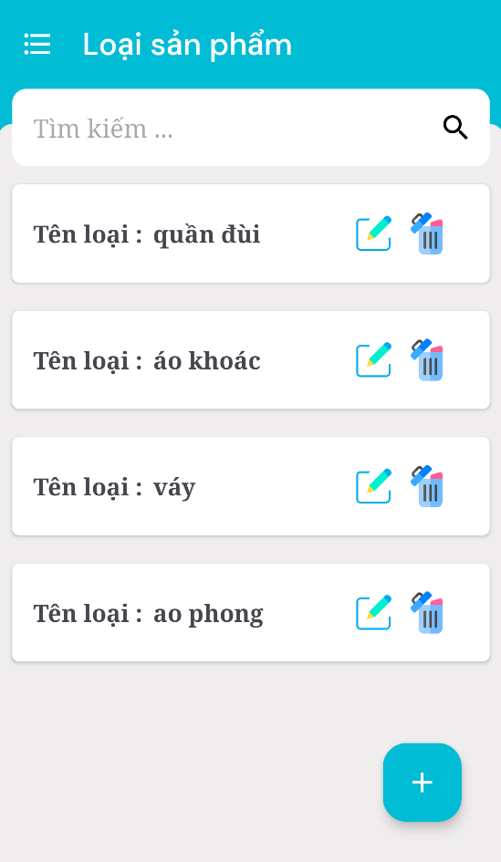
Mô tả hoạt động
TT | @ID | Sự kiện | Mô tả hoạt động
1 | Rv_loaisp | Không | Hiển thị loại sản phảm đã có
2 | Btn_them | Click | Hiển thị dialog thêm
3 | Img_btn_sửa | Click | Hiển thị dialog sửa
4 | Img_btn_xoa | Click | Hiẻn thị dialog xóa

3.4 Thêm loại sản phẩm
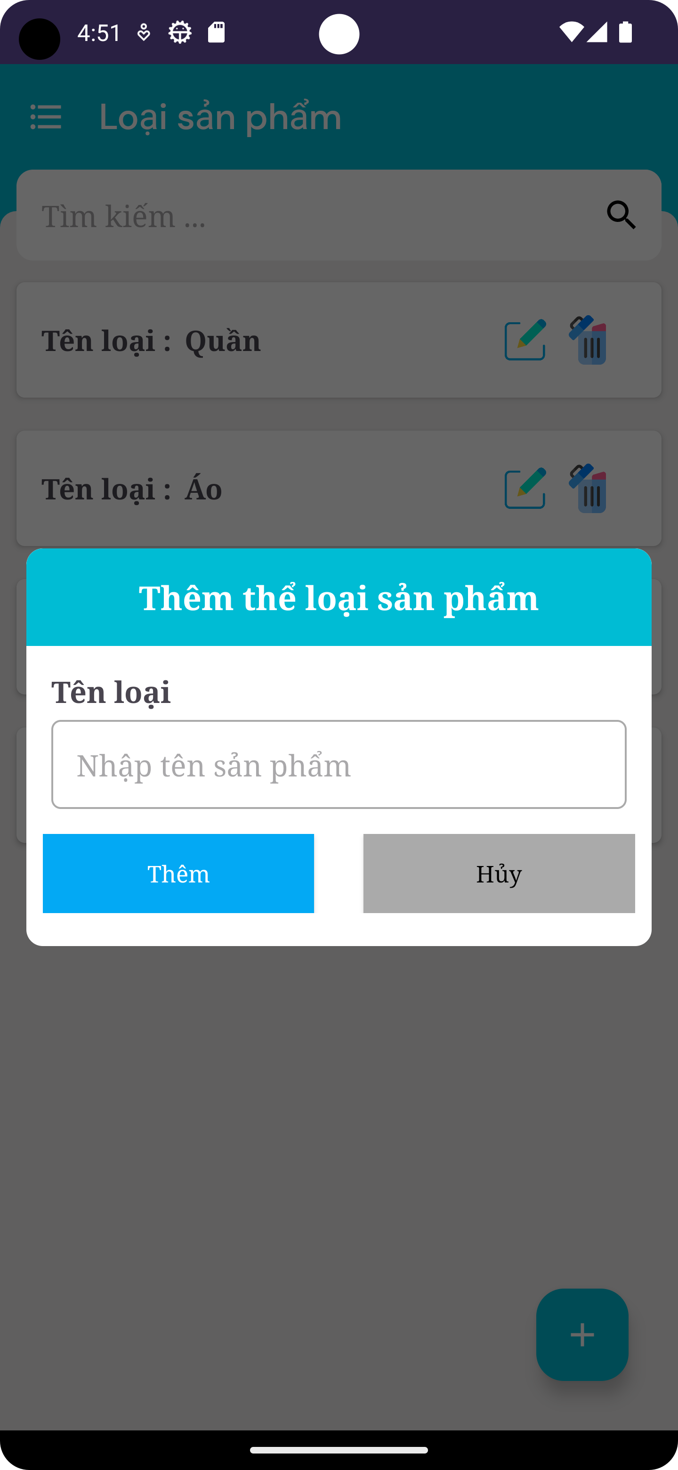

Mô tả hoạt động
TT | @ID | Sự kiện | Mô tả hoạt động
1 | Edt_tenloai | input | Nhập tên loại
2 | Btn_them | Click | Thêm loại sản phẩm vào database load lại list
3 | Btn_huy | Click | Hủy thêm loại sản phẩm đóng dialog

3.5 Sửa loại sản phẩm
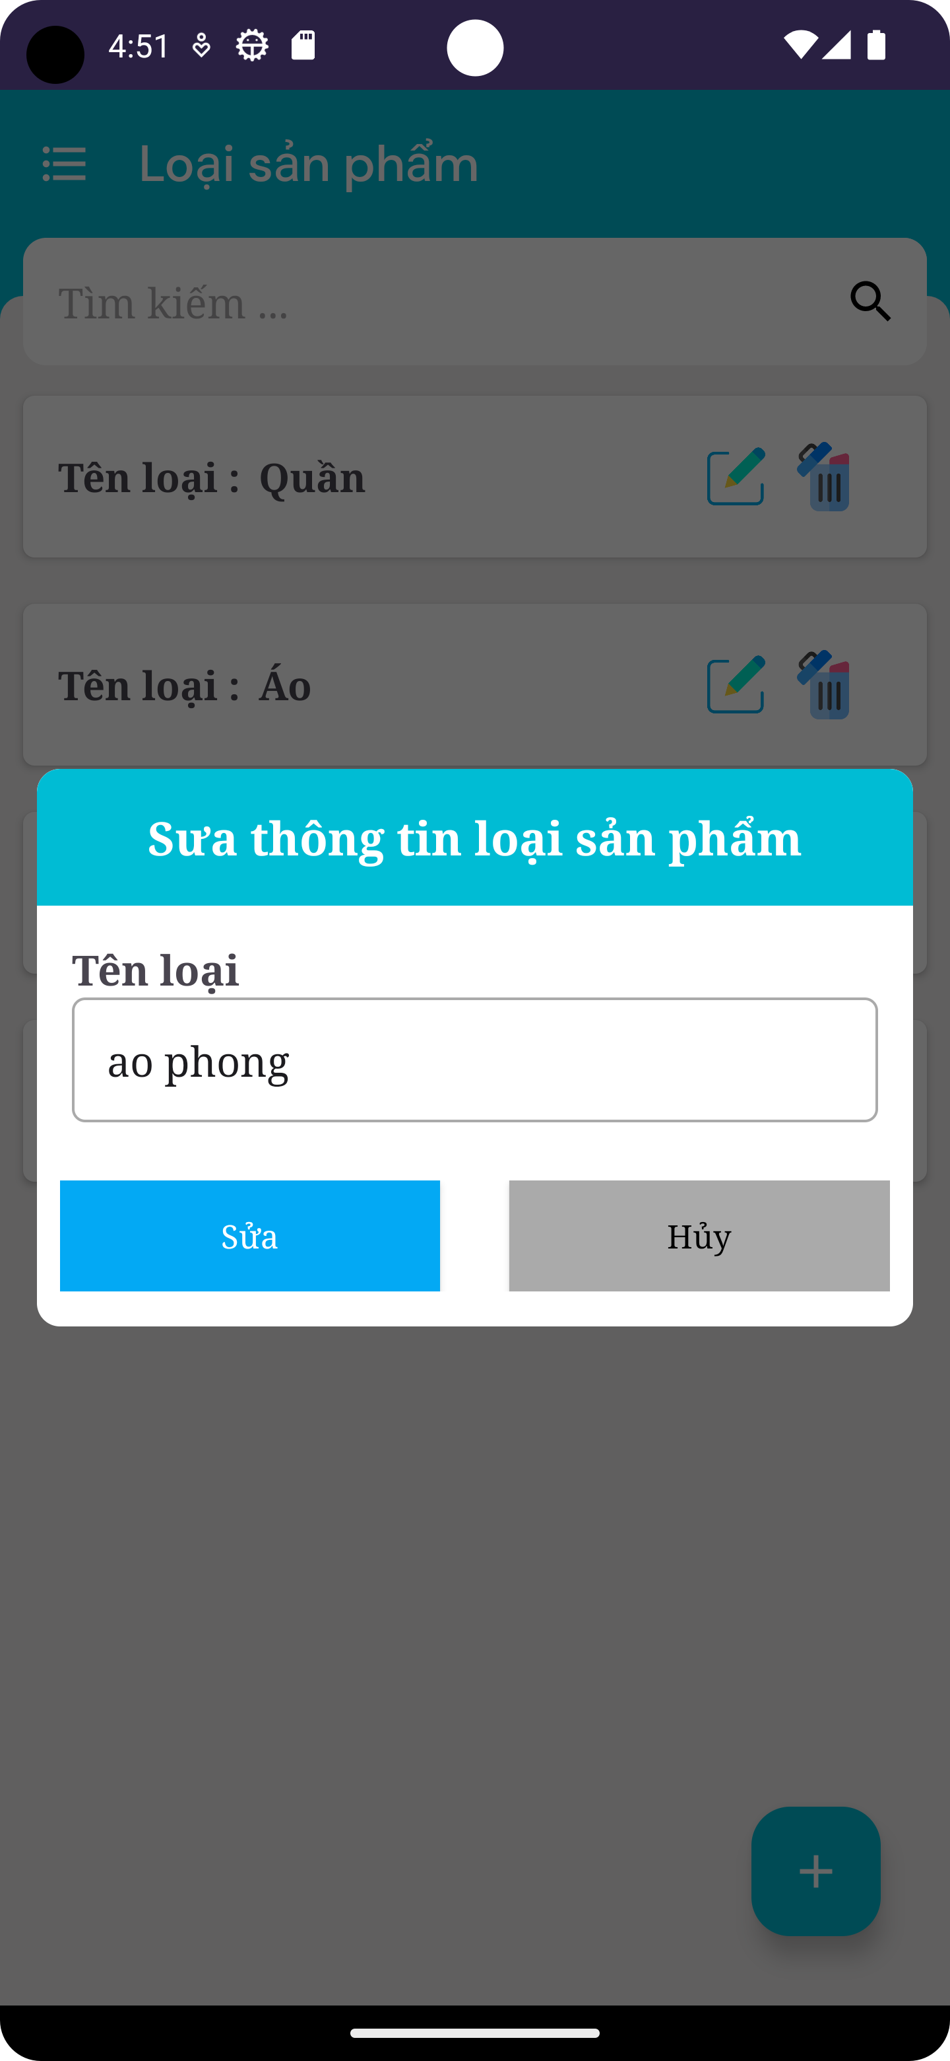

TT | @ID | Sự kiện | Mô tả hoạt động
1 | Edt_tenloai | input | Sửa tên loại
2 | Btn_them | Click | Sửa tên loại sản phẩm load lại list
3 | Btn_huy | Click | Hủy sửa tên loại sản phẩm đóng dialog

3.6 Màn hình sản phẩm
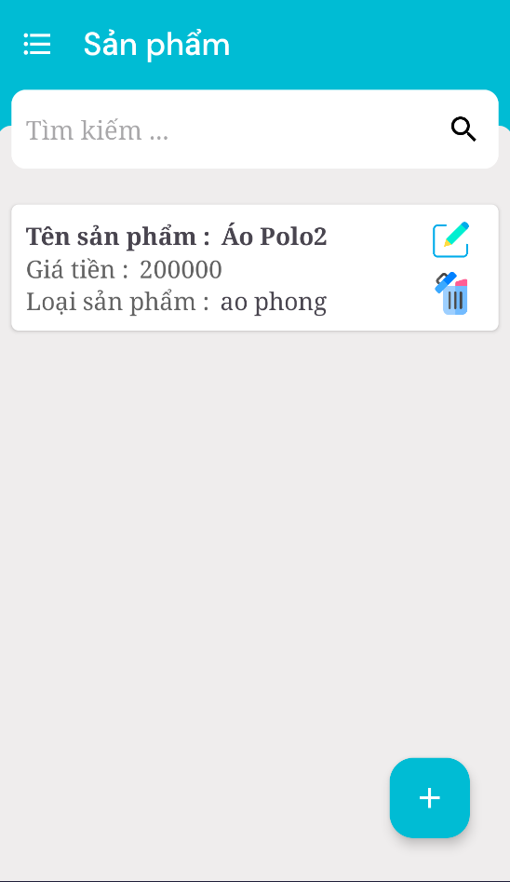

Mô tả hoạt động
TT | @ID | Sự kiện | Mô tả hoạt động
1 | Rv_sp | Không | Hiển thị sản phảm đã có
2 | Btn_them | Click | Hiển thị dialog thêm
3 | Img_btn_sửa | Click | Hiển thị dialog sửa
4 | Img_btn_xoa | Click | Hiẻn thị dialog xóa

3.7 Thêm sản phẩm
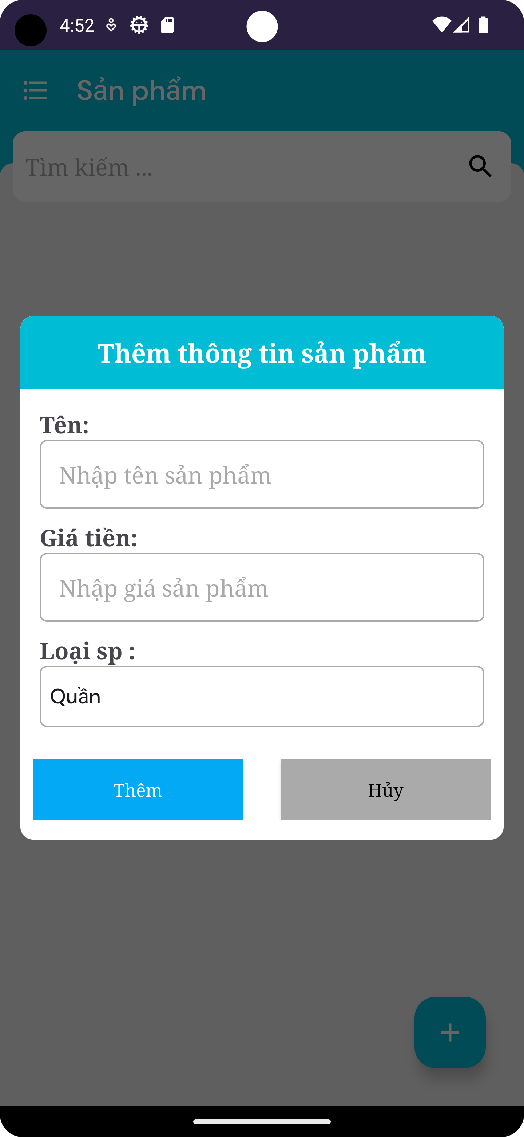

Mô tả hoạt động
TT | @ID | Sự kiện | Mô tả hoạt động
1 | Edt_tensp | input | Nhập tên sản phẩm
2 | Edt_giatien | input | Nhập giá tiền sản phẩm
3 | spinner | click | Chọn loại sản phẩm
4 | Btn_them | Click | Thêm sản phẩm vào database load lại list
5 | Btn_huy | Click | Hủy thêm sản phẩm đóng dialog

3.8 Sửa sản phẩm
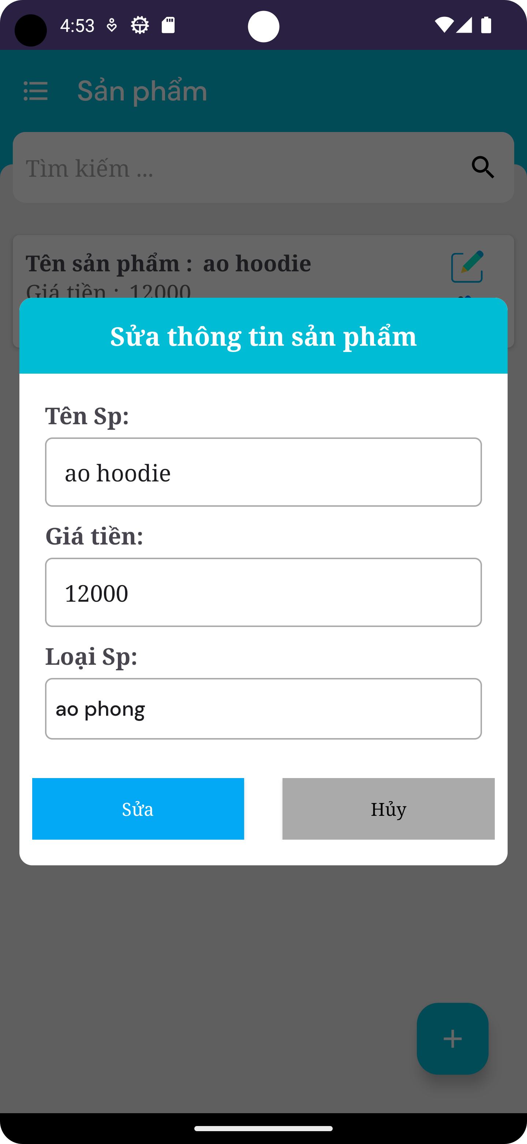

Mô tả hoạt động
TT | @ID | Sự kiện | Mô tả hoạt động
1 | Edt_tensp | input | Sửa tên sản phẩm
2 | Edt_giatien | input | Sửa giá tiền sản phẩm
3 | spinner | click | Chọn lại loại sản phẩm
4 | Btn_them | Click | Sửa thông tin sản phẩm vào database load lại list
5 | Btn_huy | Click | Hủy sửa sản phẩm đóng dialog

3.9 Màn Hình Phiếu Nhập
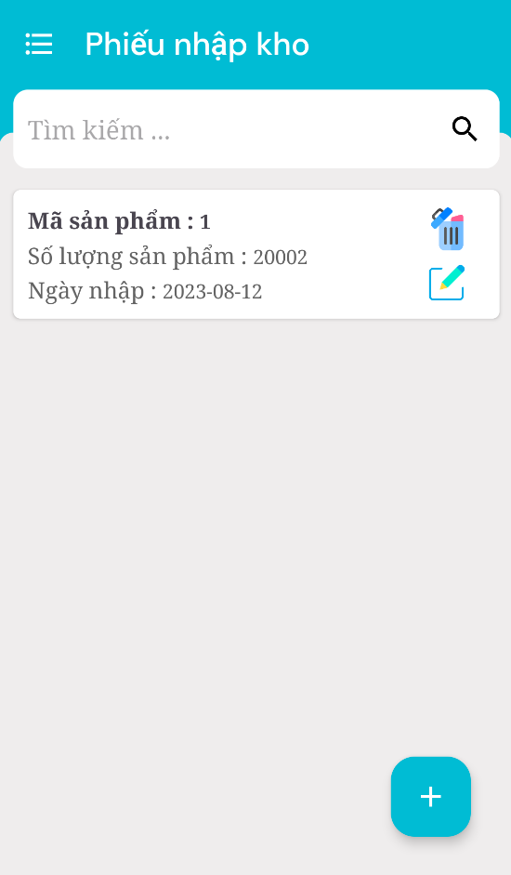

Mô tả hoạt động
TT | @ID | Sự kiện | Mô tả hoạt động
1 | Rv_phieunhap | Không | Hiển thị danh sách phiếu nhập đã có
2 | Btn_them | Click | Hiển thị dialog thêm
3 | Img_btn_sửa | Click | Hiển thị dialog sửa
4 | Img_btn_xoa | Click | Hiẻn thị dialog xóa

3.10 Thêm phiếu nhập
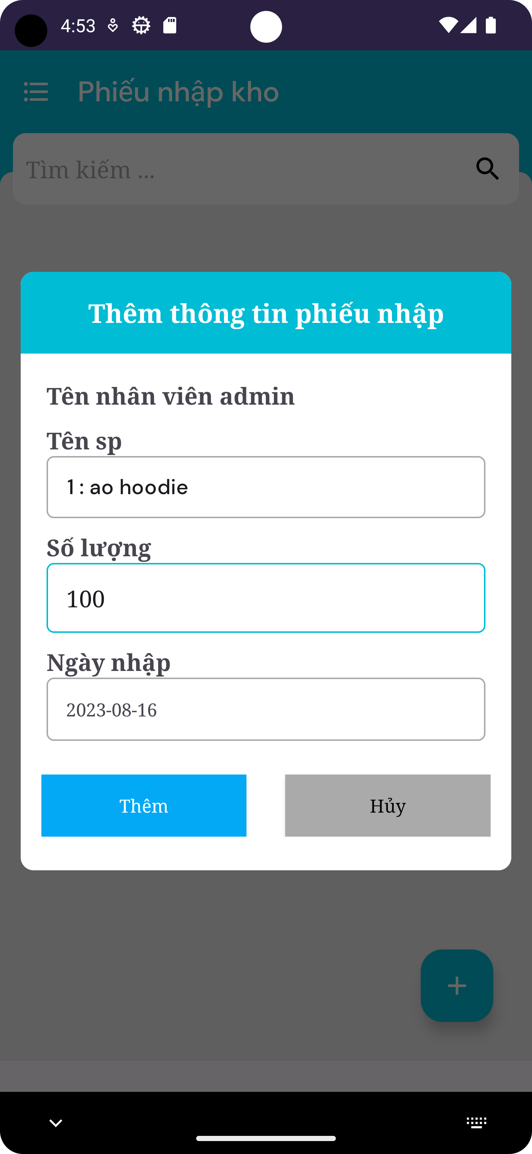
Mô tả hoạt động
TT | @ID | Sự kiện | Mô tả hoạt động
1 | Tv_tennv | không | Lấy tên tài khoản đang đăng nhập khi thêm phiếu nhập
2 | Spiner_tensp | Click | Chọn tên sản phẩm
3 | Edt_soluong | input | Nhập số lượng sản phẩm nhập kho
4 | datepicker | click | Chọn ngày nhập kho
5 | Btn_them | Click | Thêm phiếu nhập vào database load lại list
6 | Btn_huy | Click | Hủy thêm phiếu nhập đóng dialog

3.11 Sửa phiếu nhập
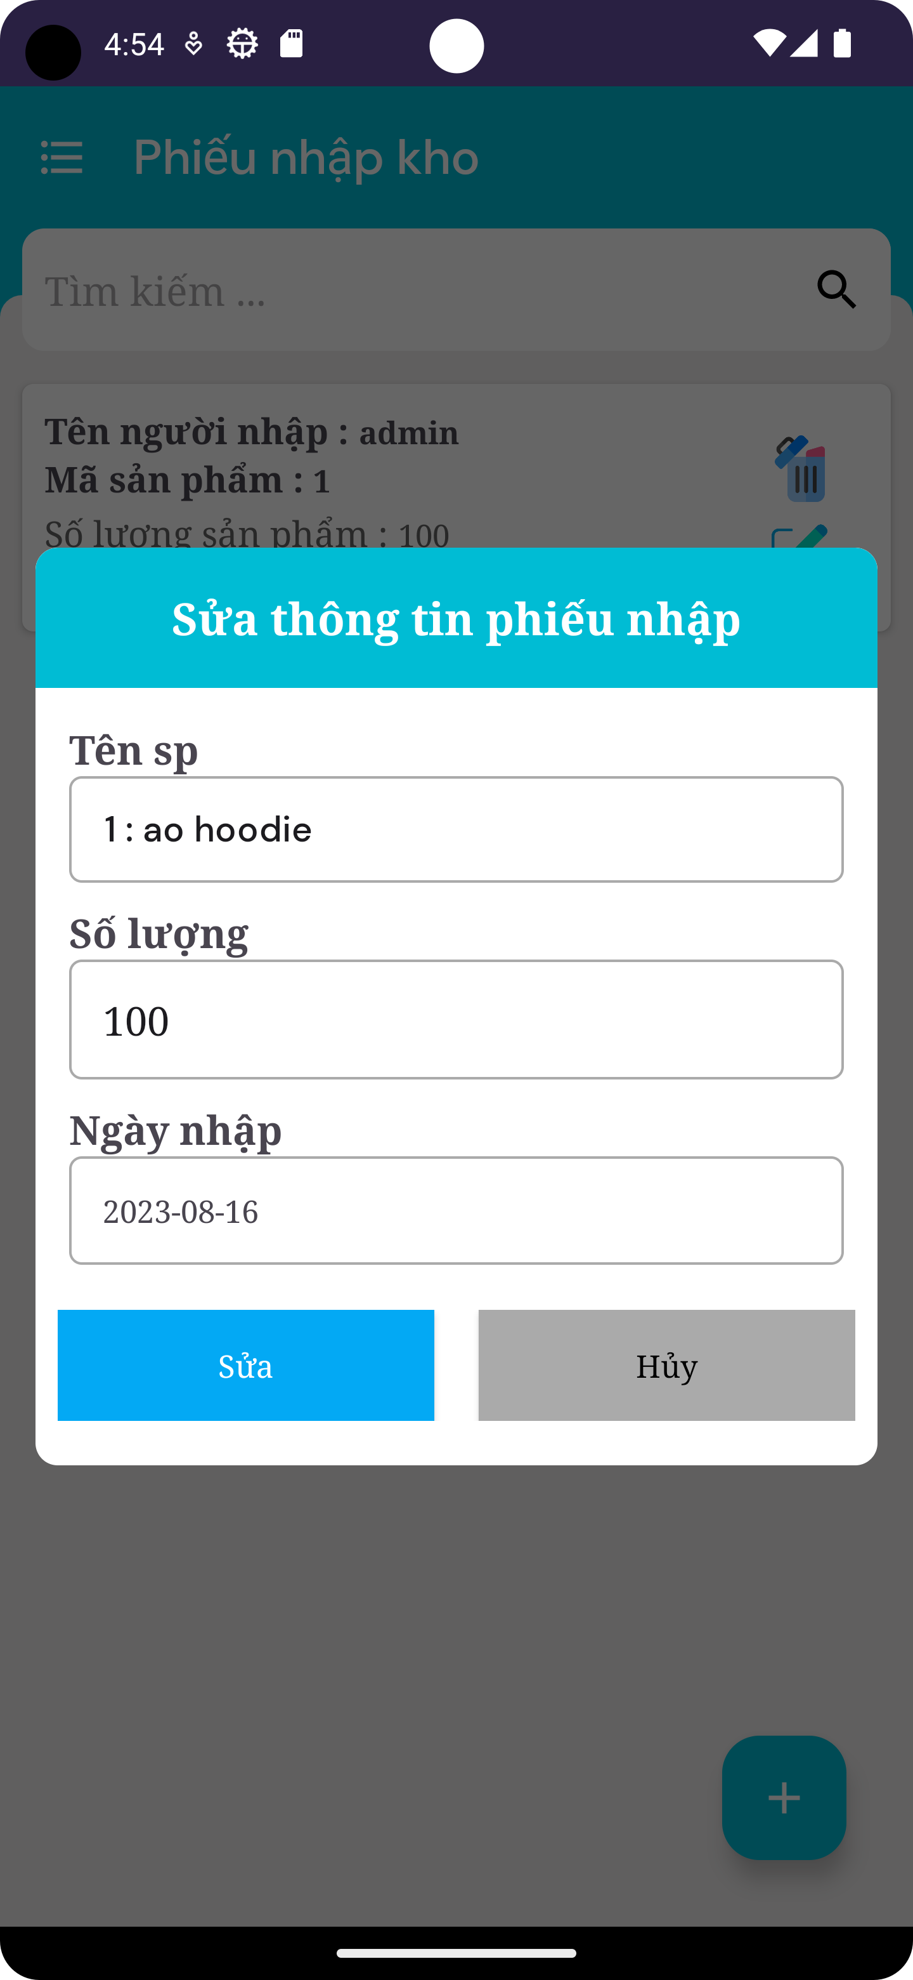

Mô tả hoạt động
TT | @ID | Sự kiện | Mô tả hoạt động
1 | Tv_tennv | không | Lấy tên tài khoản đang đăng nhập khi sửa phiếu nhập
2 | Spinner_tensp | Click | Chọn lại tên sản phẩm
3 | Edt_soluong | input | Nhập lại số lượng sản phẩm nhập kho
4 | datepicker | click | Chọn lại ngày nhập kho
5 | Btn_them | Click | Sửa phiếu nhập vào database load lại list
6 | Btn_huy | Click | Hủy sửa phiếu nhập đóng dialog

3.12 Phiếu Xuất Kho
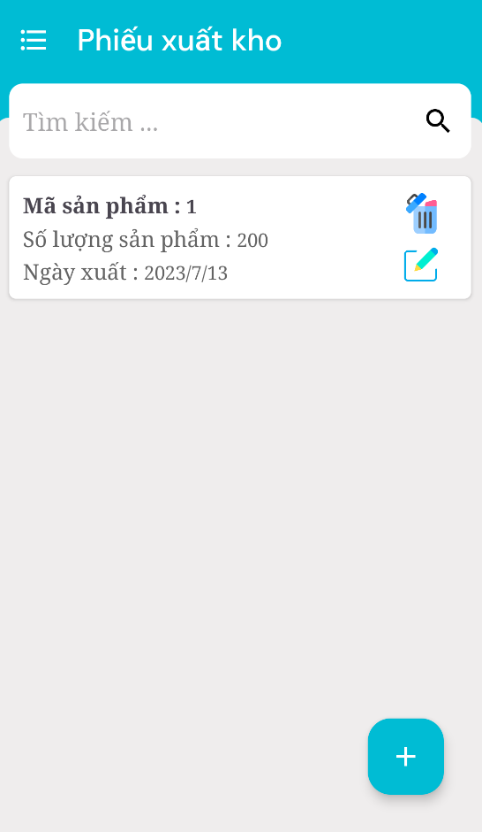
Mô tả hoạt động
TT | @ID | Sự kiện | Mô tả hoạt động
1 | Rv_phieuxuat | Không | Hiển thị danh sách phiếu xuất đã có
2 | Btn_them | Click | Hiển thị dialog thêm
3 | Img_btn_sửa | Click | Hiển thị dialog sửa
4 | Img_btn_xoa | Click | Hiẻn thị dialog xóa

3.13 Thêm phiếu xuất
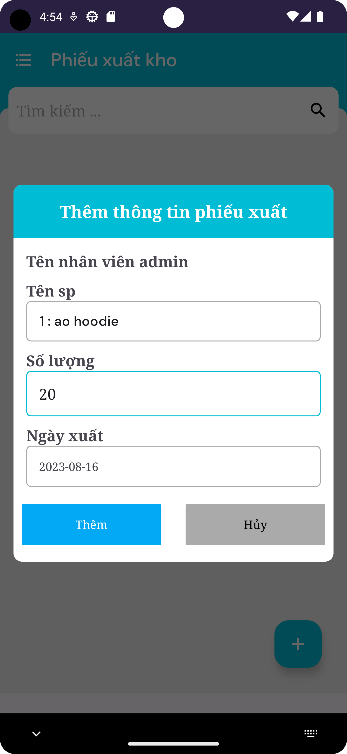

Mô tả hoạt động
TT | @ID | Sự kiện | Mô tả hoạt động
1 | Tv_tennv | không | Lấy tên tài khoản đang đăng nhập khi thêm phiếu xuất
2 | Spiner_tensp | Click | Chọn tên sản phẩm
3 | Edt_soluong | input | Nhập số lượng sản phẩm xuất kho
4 | datepicker | click | Chọn ngày xuất kho
5 | Btn_them | Click | Thêm phiếu xuât vào database load lại list
6 | Btn_huy | Click | Hủy thêm xuất nhập đóng dialog

3.14 Sửa phiếu xuất
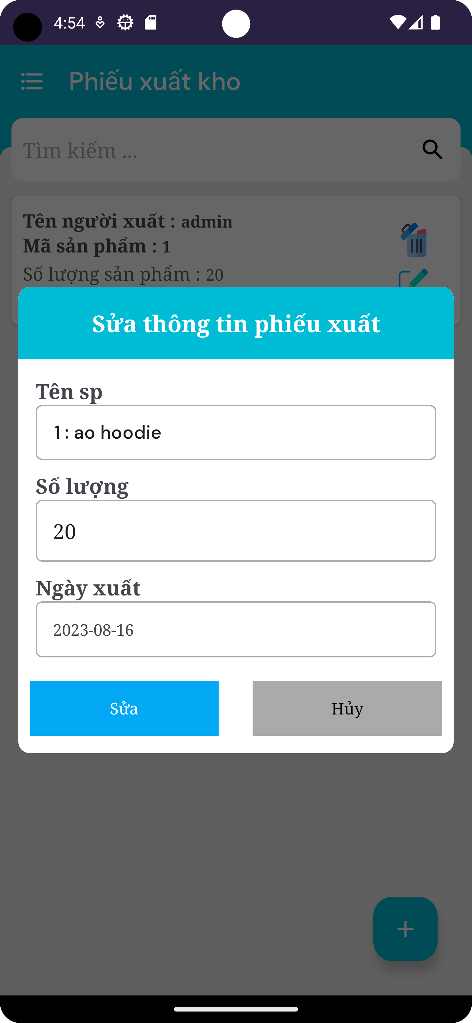

Mô tả hoạt động
TT | @ID | Sự kiện | Mô tả hoạt động
1 | Tv_tennv | không | Lấy tên tài khoản đang đăng nhập khi sửa phiếu xuất
2 | Spinner_tensp | Click | Chọn lại tên sản phẩm
3 | Edt_soluong | input | Nhập lại số lượng sản phẩm xuất kho
4 | datepicker | click | Chọn lại ngày nhập kho
5 | Btn_them | Click | Sửa phiếu xuất vào database load lại list
6 | Btn_huy | Click | Hủy sửa phiếu xuất đóng dialog

3.15 Thống kê
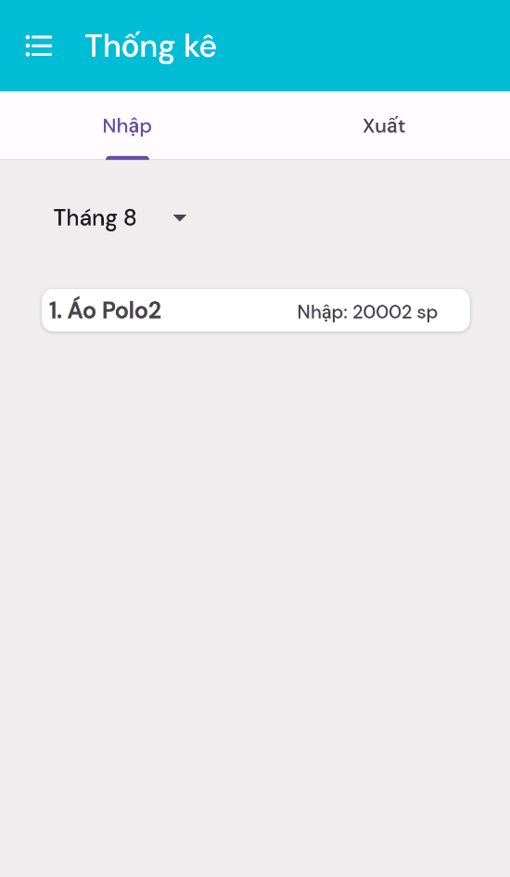

3.16 Quản lý tài khoản thành viên

3.8.1 Danh Sách Thanh Viên

3.8.2 Đăng ký tài khoản thành viên
Mô tả hoạt động
TT | @ID | Sự kiện | Mô tả hoạt động
1 | edt_name_register | Input | Điền thông tin tên
2 | edt_password | Input | Điền thông tin password
3 | edt_nhập lại password | Input | Điền thông tin password lần 2
6 | btnRegister | Click | Lấy thông tin trên form và đăng kí

3.17 Đổi mật khẩu
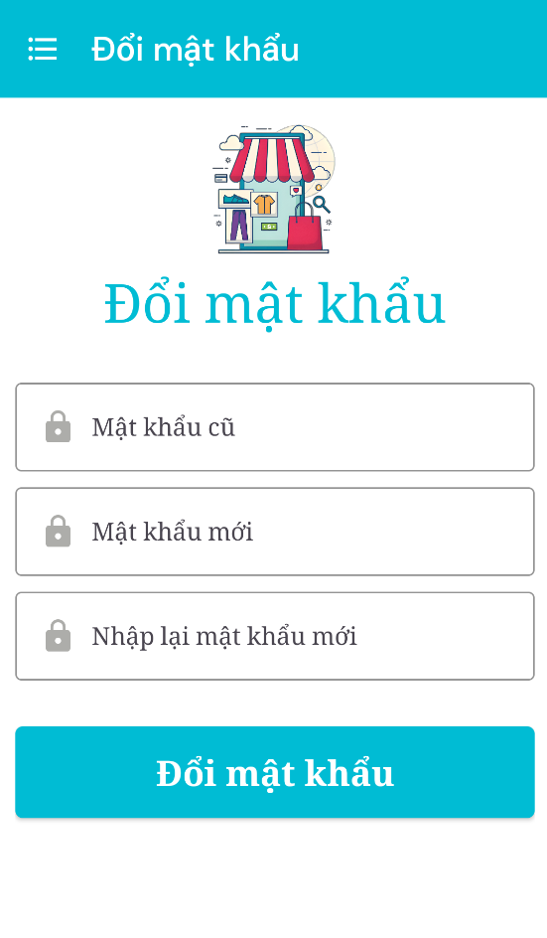

PHẦN 4 – KIỂM LỖI

4.1 Đăng nhập

TH | Mô tả tình huống | Dữ liệu mẫu | Kết quả trông đợi | lỗi | Sửa
1 | Case 1: Nhập đúng tài khoản mật khẩu nhấn nút “Đăng nhâp” hiển thị thông báo “Đăng nhập thành công” và chuyển đến màn trang chủ | Ở màn đăng nhập  1: Nhập đúng tài khoản  2: Nhập mật khẩu  3: Nhấn nút “Đăng nhập” | Hiển thị thông báo “Đăng nhập thành công” chuyển đến trang chủ |  | Xong
2 | Case 2: Kiểm tra đúng tài khoản và nhập sai mật khẩu  Nhấn nút “Đăng nhập” hiển thị thông báo “Nhập sai mật khẩu” | Ở màn đăng nhập  1: Nhập đúng tài khoản  2: Nhập sai mật khẩu  3: Nhấn nút “Đăng nhâp” | Hiển thị thông báo “Mật khẩu không đúng” | Nhấn đăng nhập hiển thị thông báo “Đăng nhập thành công” | Đã Sửa
3 | Case 3: Kiểm tra hiển thị thông báo “Nhập đủ thông tin” khi nhấn nút đăng nhập khi chưa nhập tài khoản mật khẩu | Ở màn đăng nhập  1: Không nhập tài khoản  2: Không nhập mật khẩu  3: Nhấn nút “Đăng nhập” | Hiển thị thông báo “Nhập đủ thông tin” |  | Xong

4.2 Thêm loại sản phẩm
TH | Mô tả tình huống | Dữ liệu mẫu | Kết quả trông đợi | lỗi | Sửa
1 | Case 1: Nhập đúng đủ thông tin loại sản phẩm nhấn nút thêm “Hiển thị thông báo thêm thành công” | Ở màn danh sách loại  1: Nhập thông tin sản phẩm  2: Click Button “Thêm” | Hiểu thi thông báo “Thêm thành công” và đổi dữ liệu lên recycview |  | Xong
2 | Case 2: Không nhập thông tin nhấn nút thêm hiển thị thông báo “Thêm thất bại” | Ở màn danh sách loại  1: Nhập không nhập thông tin sản phẩm  2: Click Button “Thêm” | Hiển thị thông báo “Thêm thất bại” |  | Xong
3 | Case 3: Nhập thông tin loại sản phẩm dưới 3 ký tự hiển thị thông báo “Tên loại phải có trên 3 ký tự” | Ở màn danh sách loại  1: Nhập thông tin sản phẩm ít hơn 3 ký tự  2: Click Button “Thêm” | Hiển thị thông báo “Tên loại phải có 3 ký tự trở lên” |  | Xong

4.3 Sửa loại sản phẩm

TH | Mô tả tình huống | Dữ liệu mẫu | Kết quả trông đợi | lỗi | Sửa
1 | Case 1: Sửa đúng đủ thông tin loại sản phẩm nhấn nút thêm “Hiển thị thông báo sửa thành công” | Ở màn danh sách loại nhấn icon sửa  1: Sửa thông tin sản phẩm  2: Click Button “Sửa” | Hiểu thi thông báo “Sửa thành công” hiển thị thông tin vừa sửa lên danh sách hiển thị |  | Xong
3 | Case 2: Sửa thông tin loại sản phẩm dưới 3 ký tự hiển thị thông báo “Tên loại phải có trên 3 ký tự” | Ở màn danh sách loại nhấn icon sửa  1: Sửa thông tin sản phẩm ít hơn 3 ký tự  2: Click Button “Sửa” | Hiển thị thông báo “Tên loại phải có 3 ký tự trở lên” |  | Xong

4.4 Xóa loại sản phẩm

TH | Mô tả tình huống | Dữ liệu mẫu | Kết quả trông đợi | lỗi | sửa
1 | Case 1: Xóa loại sản phẩm thành công hiển thi “Xóa loại sản phẩm thành công” | Ở màn danh loại sản phẩm nhấn vào icon xóa có dialog hỏi có xác nhận xóa không chọn “Có” | Hiển thị thông báo “Xóa loại sản phẩm thành công” |  | Xong

4.5 Thêm sản phẩm
TH | Mô tả tình huống | Dữ liệu mẫu | Kết quả trông đợi | lỗi | sửa
1 | Case 1: Thêm sản phẩm nhập đủ thông tin sản phẩm hiển thị thông báo “Thêm sản phẩm thành công” | Ở màn danh thêm sản phẩm  1.Nhập tên sản phẩm  2.Nhập giá sản phâm  3.Chọn loại sản phẩm  4.Nhấn nút “Thêm” | Hiển thị thông báo “Thêm thành công và hiển thị lên danh sach” |  | Xong
2 | Case 2: Kiểm tra hiển thị thông báo “Chưa nhập đủ thông tin” | Ở màn danh thêm sản phẩm  1.Không nhập tên sản phẩm  2.Không nhập giá sản phâm  3. Không Chọn loại sản phẩm  4.Nhấn nút “Thêm” | Hiển thị thông báo “Chưa nhập đủ thông tin” |  | Xong
3 | Case 3: Kiểm tra hiển thị thông báo “Giá sản phẩm không được nhập chữ” | Ở màn danh thêm sản phẩm  1.Nhập tên sản phẩm  2.Nhập giá sản phẩm có chứ chữ  3.Chọn loại sản phẩm  4.Nhấn nút “Thêm” | Hiển thị thông báo “Giá sản phẩm không được nhập chữ” |  | Xong

4.5 Sửa sản phẩm
TH | Mô tả tình huống | Dữ liệu mẫu | Kết quả trông đợi | lỗi | sửa
1 | Case 1: Sửa sản phẩm nhập đủ thông tin sản phẩm hiển thị thông báo “Sửa sản phẩm thành công” | Ở màn danh sản phẩm nhấn vào icon sửa  1.Sửa tên sản phẩm  2.Sửa giá sản phâm  3.Chọn loại sản phẩm  4.Nhấn nút “Sửa” | Hiển thị thông báo “Sửa thành công và hiển thị lên danh sach” |  | Xong
2 | Case 2: Kiểm tra hiển thị thông báo “Giá sản phẩm không được nhập chữ” | Ở màn danh thêm sản phẩm nhấn icon sửa  1.Sửa tên sản phẩm  2.Sửa giá sản phẩm có chứ chữ  3.Chọn loại sản phẩm  4.Nhấn nút “Sửa” | Hiển thị thông báo “Giá sản phẩm không được nhập chữ” |  | Xong

4.7 Xóa sản phẩm

TH | Mô tả tình huống | Dữ liệu mẫu | Kết quả trông đợi | lỗi | sửa
1 | Case 1: Xóa sản phẩm thành công hiển thi “Xóa sản phẩm thành công” | Ở màn danh sản phẩm nhấn vào icon xóa có dialog hỏi có xác nhận xóa không chọn “Có” | Hiển thị thông báo “Xóa sản phẩm thành công” |  | Xong

4.8 Test Đổi Mật Khẩu
TH | Mô tả tình huống | Dữ liệu mẫu | Kết quả trông đợi | lỗi | sửa
1 | Đổi Mật Khẩu Thành Công | Trong màn hình ChangePasswor  1: Nhập mật khẩu cũ  2: Nhập mật Khẩu mới  3: Nhập lại mật Khẩu mới  4: Click Button "đổi mật khẩu" | 1: Hiện Toats thông báo:” đổi mật khẩu thành công |  | Xong
2 | Case 2: Nhấn trực tiếp “Update Password” mà không nhập bất cứ dữ liệu gì. | Trong màn hình ChangePasswor  1: Để trống thông tin cần nhập  4: Click Button “đổi mật khẩu” | Tại màn hình Change Password  hiện Toats  thông báo “không được để Trống” |  | Xong
3 | Đổi mật khẩu không thành công do không đúng mật khẩu cũ | Trong màn hình ChangePasswor  1: Nhập sai mật khẩu cũ  2: Nhập mật Khẩu mới  3: Nhập lại mật Khẩu mới  4: Click Button “đổi mật khẩu” | Tại màn hình Change Passwor  Toats thông báo”Mật Khẩu cũ không chính xác” |  | Xong
4 | . Đổi mật khẩu không thành công do không trùng khớp mật khẩu mới và nhập lại mật khẩu mới | Trong màn hình ChangePasswor  1: Nhập mật khẩu cũ  2: Nhập mật mới không trùng nhập lại mật khẩu mới  4: Click Button “đổi mật khẩu” | Tại màn hình Change Passwor  Toats thông báo”Mật Khẩu không trùng khớp” |  | Xong

4.9 Thêm phiếu nhập kho
TH | Mô tả tình huống | Dữ liệu mẫu | Kết quả trông đợi | lỗi | sửa
1 | Case 1: Thêm thông tin phiếu nhập thành công và hiển thị thông báo “Thêm thành công” | Trong màn hình Danh sách phiếu nhập  1: Click button “+”.  2: Nhập tên sản phẩm  3: Nhập số lượng sản phẩm  4: Chọn ngày nhập  5: Click “Thêm” | Hiển thị thông báo “Thêm thành công” hiển thị tên danh sách |  | Xong
2 | Case 2: Kiểm tra nhập trống và hiển thị thông báo “Chưa nhập đủ thông tin” | Trong màn hình Danh sách phiếu nhập  1: Click button “+”.  2: Không nhập tên sản phẩm  3: Không nhập số lượng sản phẩm  4: Không chọn ngày nhập  5: Click “Thêm” | Hiển thị thông báo “Chưa nhập đủ thông tin” |  | Xong

4.10 Sửa phiếu nhập kho

TH | Mô tả tình huống | Dữ liệu mẫu | Kết quả trông đợi | lỗi | sửa
1 | Case 1: Sửa thông tin phiếu nhập thành công và hiển thị thông báo “Sửa thành công” | Trong màn hình Danh sách phiếu nhập  1: Click icon” Sửa”.  2: Sửa tên sản phẩm  3: Sửa số lượng sản phẩm  4: Sửa ngày nhập  5: Click “Sửa” | Hiển thị thông báo “Sửa thành công” hiển thị tên danh sách |  | Xong
2 | Case 2: Kiểm tra hiển thị thông báo số lượng sản phẩm không nhập ký tự và hiển thị thông báo “Số lượng sản phẩm không nhập ký tự” | Trong màn hình Danh sách phiếu nhập  1: Click icon” Sửa”.  2: Sửa tên sản phẩm  3: Sửa số lượng sản phẩm có chữ  4: Sửa ngày nhập  5: Click “Sửa” | Hiển thị thông báo “Số lượng sản phẩm không nhập chữ” |  | Xong

4.11 Xóa phiếu nhập kho

TH | Mô tả tình huống | Dữ liệu mẫu | Kết quả trông đợi | lỗi | sửa
1 | Case 1: Xóa phiếu nhập kho thành công hiển thi “Xóa phiếu nhập kho thành công” | Ở màn danh phiếu nhập kho nhấn vào icon xóa có dialog hỏi có xác nhận xóa không chọn “Có” | Hiển thị thông báo “Xóa phiếu nhập thành công” |  | Xong

4.12 Thêm phiếu xuất kho
TH | Mô tả tình huống | Dữ liệu mẫu | Kết quả trông đợi | lỗi | sửa
1 | Case 1: Thêm phiếu xuất thành công và hiển thị thông báo “Thêm phiếu xuất thành công” | Trong màn hình Danh sách phiếu xuất  1: Click button “+”.  2: Nhập tên sản phẩm  3: Nhập số lượng sản phẩm  4: Chọn ngày nhập  5: Click “Thêm” | Hiển thị thông báo “Thêm thành công” hiển thị tên danh sách |  | Xong
2 | Case 2: Kiểm tra nhập trống và hiển thị thông báo “Chưa nhập đủ thông tin” | Trong màn hình Danh sách phiếu nhập  1: Click button “+”.  2: Không nhập tên sản phẩm  3: Không nhập số lượng sản phẩm  4: Không chọn ngày nhập  5: Click “Thêm” | Hiển thị thông báo “Chưa nhập đủ thông tin” |  | Xong

4.13 Sửa phiếu xuất kho
TH | Mô tả tình huống | Dữ liệu mẫu | Kết quả trông đợi | lỗi | sửa
1 | Case 1: Sửa thông tin phiếu xuất thành công và hiển thị thông báo “Sửa thành công” | Trong màn hình Danh sách phiếu xuất  1: Click icon” Sửa”.  2: Sửa tên sản phẩm  3: Sửa số lượng sản phẩm  4: Sửa ngày nhập  5: Click “Sửa” | Hiển thị thông báo “Sửa thành công” hiển thị lên danh sách |  | Xong
2 | Case 2: Kiểm tra hiển thị thông báo số lượng sản phẩm không nhập ký tự và hiển thị thông báo “Số lượng sản phẩm không nhập ký tự” | Trong màn hình Danh sách phiếu xuất  1: Click icon” Sửa”.  2: Sửa tên sản phẩm  3: Sửa số lượng sản phẩm có chữ  4: Sửa ngày nhập  5: Click “Sửa” | Hiển thị thông báo “Số lượng sản phẩm không nhập chữ” |  | Xong

4.14 Xóa phiếu xuất kho

TH | Mô tả tình huống | Dữ liệu mẫu | Kết quả trông đợi | lỗi | sửa
1 | Case 1: Xóa phiếu xuất kho thành công hiển thi “Xóa phiếu xuất kho thành công” | Ở màn danh phiếu xuất kho nhấn vào icon xóa có dialog hỏi có xác nhận xóa không chọn “Có” | Hiển thị thông báo “Xóa phiếu xuất thành công” |  | Xong

PHẦN 5 – KẾT LUẬN

5.1 Kết quả đạt được

Hoàn thành 1 app Quản lý kho hàng cho phép người sử dụng các chức năng như : Thêm sửa xóa xản phẩm thông kê và quản lý kho hàng một cách tiện lợi và tiết kiệm nhân công

5.2 Hạn chế của đề tài
- Hạn chế về tính ứng dụng: Đôi khi, một ứng dụng quản lý kho chỉ được thực hiện trên một nền tảng cụ thể như di động hoặc máy tính để bàn. Điều này có thể giới hạn khả năng sử dụng và truy cập của người dùng.
- Hạn chế về tính tương thích: Khi sử dụng các phần mềm quản lý kho, có thể gặp hạn chế về tính tương thích với các hệ thống quản lý tồn kho hiện có trong doanh nghiệp. Điều này có thể yêu cầu sự tương thích và tích hợp cho phép truyền thông liền mạch giữa ứng dụng mới và hệ thống hiện có.
- Hạn chế về quy mô và linh hoạt: Một ứng dụng quản lý kho có thể không phù hợp cho các doanh nghiệp hoạt động ở quy mô lớn hoặc có yêu cầu đặc biệt. Các yêu cầu riêng biệt như theo dõi hàng hóa theo lô, quản lý đa kho hay tích hợp với hệ thống quản lý sản xuất có thể gây khó khăn cho ứng dụng.
- Hạn chế về bảo mật: Vì đây là một ứng dụng có liên quan đến thông tin quan trọng của doanh nghiệp, bảo mật dữ liệu là một yêu cầu cần thiết. Nếu không được triển khai một cách chính xác và an toàn, ứng dụng quản lý kho có thể gặp rủi ro về việc lộ thông tin hoặc truy cập trái phép vào hệ thống.
- Hạn chế về hiệu quả và tối ưu: Một ứng dụng quản lý kho phải đảm bảo tính hiệu quả và tối ưu trong việc quản lý hàng tồn kho. Tuy nhiên, nếu không được thiết kế và triển khai một cách tốt, ứng dụng có thể gây ra sự cồng kềnh và làm giảm hiệu suất hoạt động của doanh nghiệp.
- Hạn chế về đào tạo và sử dụng: Sử dụng một ứng dụng mới đòi hỏi người dùng được đào tạo và quen thuộc với giao diện và tính năng của nó. Nếu không có quá trình hướng dẫn và hỗ trợ tốt, người dùng có thể gặp khó khăn trong việc sử dụng ứng dụng hoặc không tận dụng được toàn bộ tiềm năng của nó.

5.3 Hướng phát triển đề tài

PHẦN 6- CÔNG NGHỆ SỬ DỤNG
1 android studio
2 SQLite
3 github
4 Trello
5 Google meet

PHẦN 7-TÀI LIỆU THAM KHẢO
github.com
google.com
https://stackoverflow.com
https://developer.android.com/studio
http://www.figma.com/file/7SP89kUIFspPvp7NklOTbY/Food-App-Ui-Kit-v2-(Community)?type=design&node-id=0%3A1&mode=design&t=QfPVcmJhmvnp4ee2-1

